明年1月1日起实施，呼和浩特市职工基本医疗保险门诊慢特病管理有调整
记者从呼和浩特市医疗保障局了解到，为进一步规范呼市职工基本医疗保险门诊特殊慢性病管理，减轻参保人员医药费用负担，提高基本医疗保险基金使用效率，按照《呼和浩特市建立完善职工基本医疗保险门诊共济保障实施细则》（〔2022〕66号）精神，结合呼和浩特市实际，制定了《呼和浩特市医疗保障局关于职工基本医疗保险门诊慢特病管理有关事宜的通知》，（以下简称《通知》）。
《通知》进一步明确了呼和浩特市职工参保人员门诊特殊慢性病待遇保障、申报认定、结算管理、服务管理各项流程标准。
（一）适用人群
参加呼和浩特市职工基本医疗保险参保人员。
（二）门诊特殊慢性病病种
门诊慢特病病种10种：系统性红斑狼疮、帕金森病、肝硬化失代偿期、恶性肿瘤门诊放化疗、血液透析、腹膜透析、组织器官移植术后抗排异治疗、病毒性肝炎干扰素治疗、血友病、肺动脉高压。
不在上述范围内的原门诊特殊慢性病病种，全部纳入普通门诊统筹保障。原有“再生障碍性贫血、脑内出血（术后24个月内）”由于限额与今年执行的新门诊统筹最低限额相同，将不再按照门诊慢特病办理，归入普通门诊统筹保障。
（三）门诊特殊慢性病起付标准、最高支付限额、支付比例和支付定额
1、起付线：参保人员在门诊特殊慢性病定点医药机构发生符合政策范围内的医药费用，门诊起付标准为从原来的1000元调整为300元，患者医疗负担将进一步大幅减轻。患有两种以上慢特病的参保人员，可同时申请，一个年度内门诊起付标准为300元，支付限额分别计算，最高不超过我市政策规定各项医疗保险的最高支付限额。
2、门诊支付比例及限额：一个年度内在定点医疗机构门诊发生的费用达到起付标准的，按照下表所列比例支付，个人负担部分符合公务员补助相关规定的由公务员补助再次按规定比例支付。
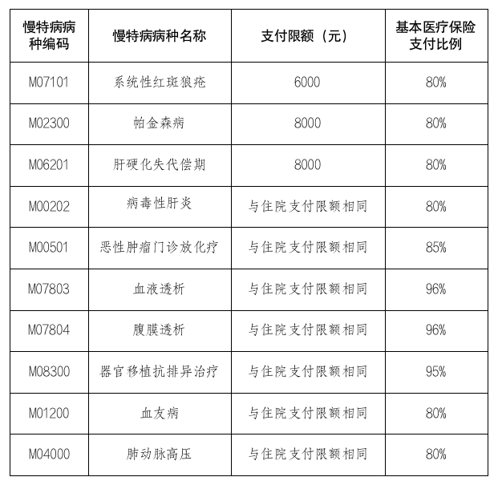
门诊慢特病统筹基金并入医疗保险年度支付累计，合并计算，年度内不得超出基本医疗保险、大额医疗保险和公务员补助医疗保险的最高支付限额。
享受门诊慢特病治疗的患者，不得同时享受门诊统筹待遇。
病种申报认定
参保职工患者向定点医疗机构提出申请，定点医疗机构慢特病责任医师对参保人员的申请进行认定和网上填报，定点医疗机构医保部门负责审核管理，将审核结果及时告知申请人。
费用结算
门诊慢特病费用结算要严格执行国家及内蒙古自治区基本医疗保险《药品目录》和《内蒙古自治区医疗服务项目规范和价格》，治疗门诊慢特病必需的药品和诊疗项目的医药费用由医保基金按规定支付，超出上述规定的医药费用医保基金不予支付。
参保人员在门诊慢特病定点医药机构发生的医疗费实行即时结算，起付标准以上、支付限额以下的部分由统筹基金或大额医疗费用补助按比例支付，由定点医药机构记账，个人自负部分由个人账户或现金与定点医药机构直接结算。
定点医疗机构和“双通道”定点零售药店均可享受门诊慢特病待遇。
医疗服务管理
为保障定点医药机构为参保人员提供优质高效的医疗服务，确保基金安全使用，医保部门在定点医药机构专业人员配置、责任医师管理制度、内部管理流程审核、药品储备、患者档案管理、信息系统配置等方面作出具体要求规定。
注意
门诊慢特病患者参保关系发生变化的，定点医疗机构要及时为患者办理待遇转移接续和申报工作。参保人员死亡的，定点医疗机构要及时停止门诊慢特病待遇。
参保人员不享受职工基本医保
门诊慢特病待遇的情景
NO.1
参保人员在待遇享受等待期内的；
NO.2
参保人员住院期间的；
NO.3
医疗保障政策规定的其他情形。
执行时间
本《通知》自2023年1月1日起实施。

